 | EXBIO Olomouc, s.r.o.  Ovesná 289/14, 779 00 Olomouc  Tel.: 587301011, IČO 25545515  e-mail: info@exbio.com, www.exbio.com | 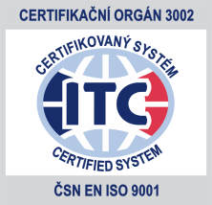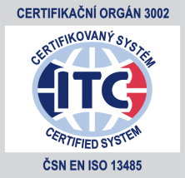

Vážení zákazníci,
firma Sanquin nám oznámila, že v souvislosti s certifikací IVDR ukončí k datu 25.5.2025 výrobu následujících diagnostických erytrocytů:

1140 Diagnostické erytrocyty - A₁

1141 Diagnostické erytrocyty - A₂

1142 Diagnostické erytrocyty - B

1143 Diagnostické erytrocyty - 0 Rh pozitivní

1144 Diagnostické erytrocyty - 0 Rh negativní

1145 Erytrocyty pro kontrolu Coombsova testu normální

Vzhledem k této situaci nám firma Sanquin nabídla jako alternativu produkty firmy Alba Bioscience Limited (Velká Británie):

Kat.číslo | Název | Balení | Cena (bez DPH)
Z401 | Reagenční červené krvinky A₁ | 10 ml | 455,00
Z406 | Reagenční červené krvinky A₂ | 10 ml | 550,00
Z411 | Reagenční červené krvinky B | 10 ml | 434,00
Z416 | Reagenční červené krvinky 0 R₁r | 10 ml | 478,00
Z421 | Reagenční červené krvinky 0 rr | 10 ml | 1360,00
Z441 | Senzibilizované červené krvinky | 10 ml | 701,00

Návody v českém jazyce pro výše uvedená diagnostika najdete na stránkách alivedx.com. Bezpečnostní listy v českém jazyce a prohlášení o shodě (DoC IVD nebo IVDR) budou na vyžádání.
Současně vás upozorňujeme, že poslední termín pro objednání diagnostických erytrocytů ze Sanquinu je 12.4.2025 s dodáním do 22.5.2025.

Prosíme vás, pokud se rozhodnete i nadále odebírat diagnostické erytrocyty od naší firmy (výrobce ALBA), je nutno poslat novou objednávku na červen do 19.4.2025 vzhledem k změněné délce objednávání na 6 týdnů.

Zatím firma Sanquin poslala jako vzorek výrobek Z441, který současným zákazníkům zasíláme zdarma k odzkoušení.

Další informace o produktech:
MUDr. Dagmar Dohnalová, CSc.
Úsek marketinku a prodeje
tel.: +420 587 301 011

